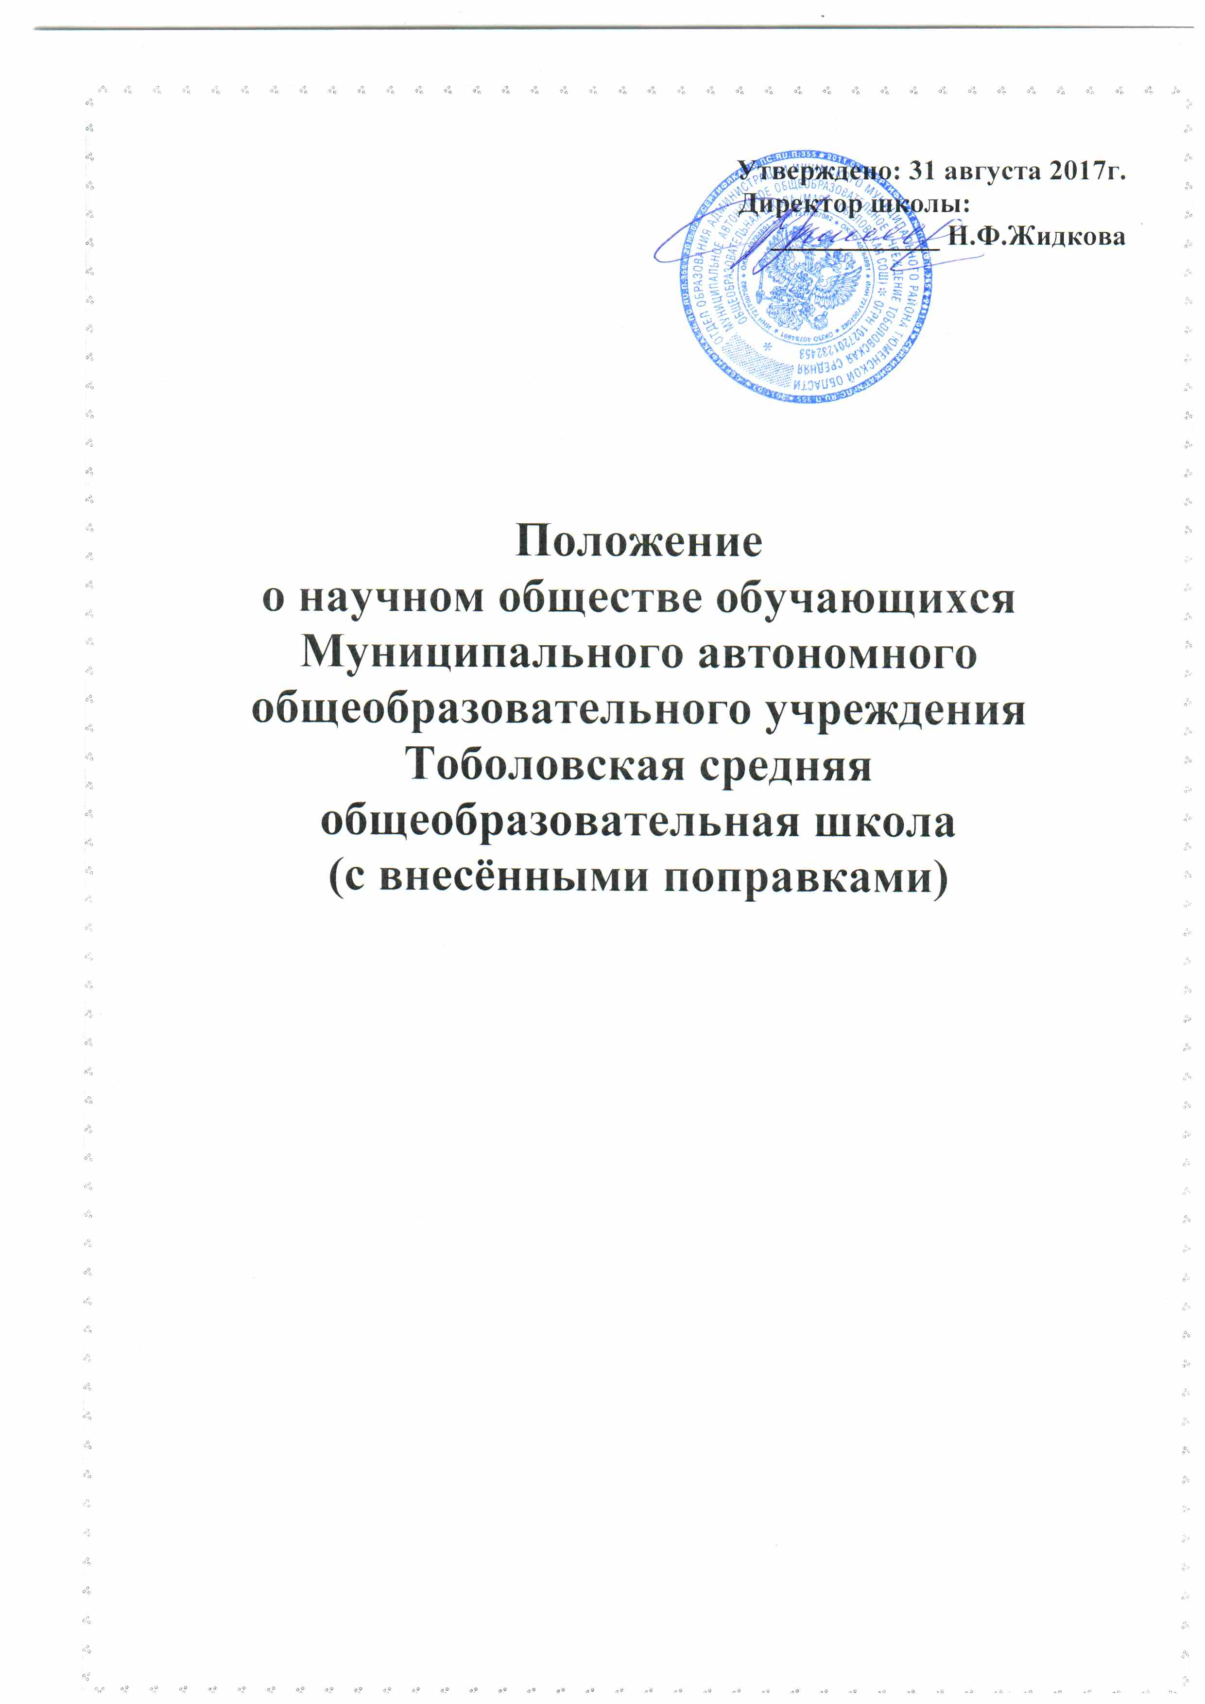

Настоящее Положение определяет статус, цели и задачи НОО,

содержание и формы работы, права и обязанности членов НОО, общие требования к творческим работам членов НОО.

**I.** **Общие положения.**

1.1. Научное общество обучающихся действует с целью выявления и воспитания одаренных детей и подростков.

1.2. НОО - добровольное творческое формирование обучающихся школы, стремящихся совершенствовать свои знания в различных областях науки (искусства, техники), развивать свой интеллект, приобретать умения и навыки в научно-исследовательской и опытнической деятельности под руководством педагога, других специалистов. НОО выполняет роль экспертизы одаренности и является средством повышения социального статуса знаний.

1.3. Задачи НОО:

- диагностика одаренности детей и подростков;

- раннее раскрытие интересов и склонностей обучающихся к научно-поисковой деятельности, углубленная подготовка к ней;

- воспитание активной жизненной позиции, высоких нравственных качеств и духовной культуры.

1.4. Деятельность НОО осуществляется на основе настоящего Положения.

**II.** **Содержание и формы работы.**

2.1. Создание банка данных о творческих способностях обучающихся, их одаренности на основе наблюдения, индивидуальных собеседований, непосредственной практической деятельности детей и подростков.

2.2. Сотрудничество педагогов и обучающихся предполагает следующие формы:

— работу кружков по направлениям, предметных кружков;

- организацию интеллектуальных игр по развитию познавательных интересов и творческих способностей обучающихся;

- индивидуальную и групповую работу обучающихся под руководством учителей и других специалистов на базе школы и ВУЗов;

- участие в интеллектуальных играх, конкурсах, марафонах, олимпиадах всех уровней (школьного, регионального, областного, всероссийского, международного).

**III.** **Права и обязанности членов НОО.**

3.1. Членами НОО могут быть обучающиеся, изъявившие желание работать в объединении и проявившие склонность к научному творчеству.

3.2. Члены НОО обязаны:

- самостоятельно углублять знания по избранной области науки, участвовать в их пропаганде, активно работать в творческих группах;

- отчитываться о своей работе в творческой группе;

- участвовать в научно-практических конференциях, олимпиадах, конкурсах, соревнованиях.

3.3. Члены НОО имеют право:

- выбора темы исследования;

- получения методической и организационной помощи от руководителей кружков и научных консультантов;

- представления результатов работы вместо аналогичных учебных заданий для получения зачета или оценки по соответствующему предмету.

**IV.** **Общие требования к творческим работам членов НОО.**

4.1. Научно-исследовательскими поисковыми в НОО считаются работы:

- освещающие факты, события, явления и их отдельные стороны, неизвестные ранее;

- связанные с научными обобщениями, собственными выводами, полученными в результате самостоятельной работы;

- содействующие совершенствованию школьных экспериментов.

4.2. К работе должны прилагаться: список использованной литературы, рисунки, чертежи, фотоснимки, карты, графики, а также рецензия научного руководителя.

**V.** **Подведение итогов работы НОО и награждение победителей.**

5.1. Итоги работы НОО подводятся на школьной конференции.

5.2. Победители школьной конференции представляют свои работы на районной научной конференции обучающихся.

5.3. Победители школьной и районной научной конференции обучающихся награждаются грамотами и подарками.

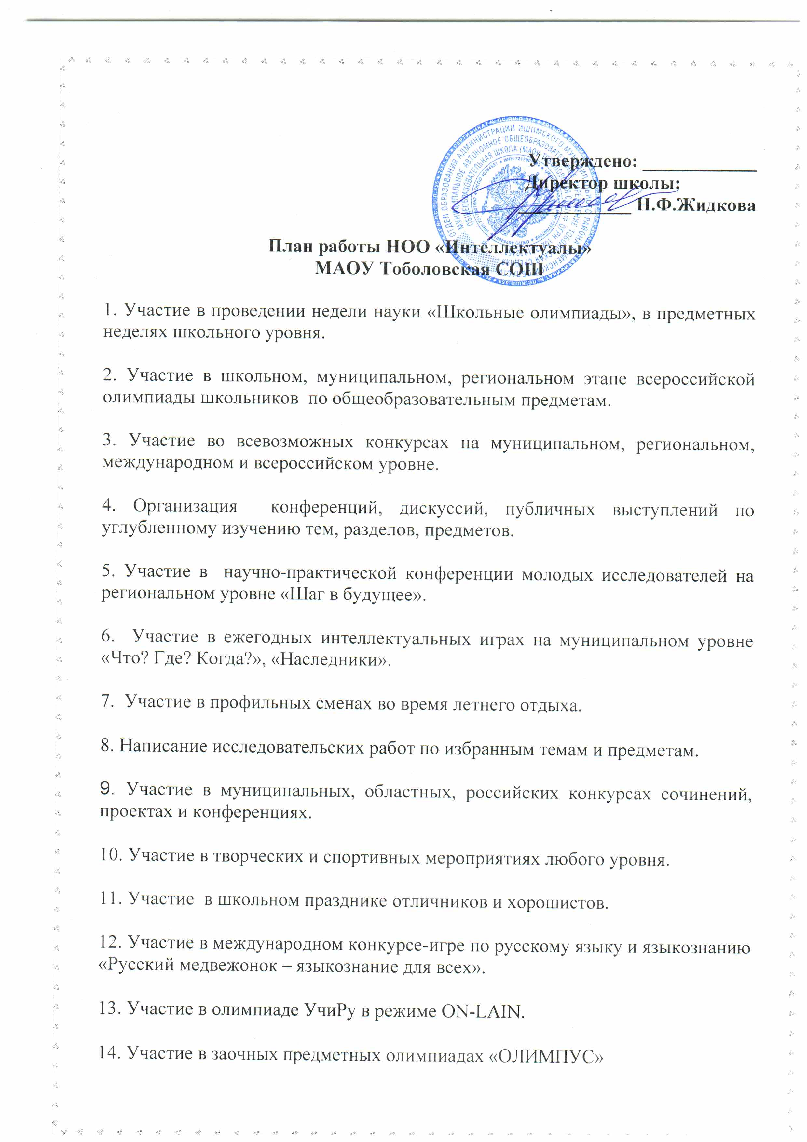

***Анализ работы научного общества обучающихся***

***МАОУ Тоболовская СОШ за 2016-2017 учебный год***

Исходя из реальностей сегодняшнего дня, возросли требования к универсальности знаний и необходимости подъёма уровня духовной культуры обучающихся.

Разнопрофильное, разноуровневое обучение позволяет сочетать принципы комплексного развития и дифференциации обучения и развивать разносторонне развитых детей. Требования, которые предъявляются к нам сегодня, можно назвать социальным заказом. Первыми заказчиками выступают, конечно же, родители. Им ясно, что школа должна быть «хорошей и сильной», т.е.:

- это школа, где хорошо учат по всем предметам, а по окончании дети легко поступают в престижные вузы России;

- в школе должны быть порядок и дисциплина, должны преподавать высококвалифицированные и интеллигентные педагоги, в школе должны быть свои традиции;

- школа должна давать современное образование;

- родителям нравится новаторство в школе, эксперименты;

- в хорошей школе уважают личность ребёнка, с ним занимаются не только на уроках, но и в системе дополнительного образования;

- дети должны учиться в красивой, уютной школе;

- с хорошей школой жаль расставаться и ученикам и родителям.

Выявление одарённых детей проводится уже в начальной школе на основе наблюдения, общения с родителями, изучения психологических особенностей, речи, памяти, логического мышления.

Работа с одарёнными и способными обучающимися, их поиск, выявление и развитие стали одними из важных аспектов деятельности научного общества обучающихся.

Для развития интеллектуальных возможностей обучающихся в школе создано и творчески работает научное общество обучающихся под руководством Королевой М.С.

**Целью** научного общества является создание благоприятных условий для развития творческих способностей одарённых и активных детей.

**Задачи** научного общества обучающихся:

1. Формирование единого научного сообщества со своими традициями, обычаями;
2. Раннее раскрытие интересов и склонностей обучающихся к научно-поисковой деятельности;
3. Профессиональная ориентация обучающихся;
4. Создание условий для вовлечения в коллективную поисково-исследовательскую деятельность обучающихся;
5. Проведение исследований, имеющих практическое значение;
6. Пропаганда достижений науки, техники …

В результате работы научного общества обучающихся увеличилось количество детей, участвующих в различных интеллектуальных конкурсах и олимпиадах, научно-практических конференциях, спортивных мероприятиях.

Большое внимание в школе уделяется участию в предметных олимпиадах школьного, регионального, областного уровня. Призёрами районной олимпиады в 2016 -2017 уч. году стали: Петряков Владимир (физика), Кужатов Руслан (технология, обж), Еремина Елена (право), Мансурова Алина (физическая культура).

В школе работает стабильный, сильный в профессиональном плане коллектив. В последние годы активизировалась работа педагогического коллектива по работе с одарёнными детьми младшего и среднего школьного возраста. Дети с удовольствием участвуют в конкурсах, олимпиадах различного уровня. Победителями районной научно-практической конференции молодых исследователей «Шаг в будущее – 2017» стали Комлякова Ольга (биология), Малкова Елизавета (биология). Обучающиеся Тоболовской СОШ принимают активное участие в районных интеллектуальных играх-конкурсах «Что? Где? Когда?» и «Наследники». В школе работает экологический кружок «Экология» и со своими исследовательскими работами члены кружка выступают на конференциях молодых исследователей «Шаг в будущее» районного и областного уровней, конкурсах «Живая вода», конференциях «Живи Земля». Эти работы отмечены грамотами и дипломами.

Учащиеся МАОУ Тоболовской СОШ принимают активное участие в олимпиадах, конференциях, конкурсах и спортивных соревнованиях различного уровня.

|  |  |  |  |  |
| --- | --- | --- | --- | --- |
|  | Школьный уровень | Районный уровень | Региональный уровень | Всероссийский уровень |
| Общее количество победителей и призеров | 156 | 86 | 21 | 1 |
| Общее количество участников | 2863 | 284 | 176 | 16 |

***Формы познавательной деятельности НОО «Интеллектуалы»***

***МАОУ Тоболовская СОШ***

1. Семинары.

2. Диспуты.

3. Обсуждения сообщений, докладов, рефератов.

4. Конференции.

5. Чтения (литературные, исторические, научные).

6. Защита (проекта, программы, реферата).

7. Олимпиады.

8. Турниры.

9. Викторины.

10. Аукционы знаний.

11. Мозговая атака.

12. Брейн-ринги, КВНы.

13. Устные журналы.

14. Заочные путешествия во времени и пространстве.

15. Встреча со специалистами, учёными, изобретателями и рациона­лизаторами, авторами научно-популярной литературы.

16. Пресс-конференции.

17. Час вопросов и ответов.

18. Конкурсы.

19. Смотры знаний и умений.

20. Эстафеты.

21. Познавательные игры.

22. Рисованные научно-популярные фильмы.

23. Интеллектуальные марафоны.

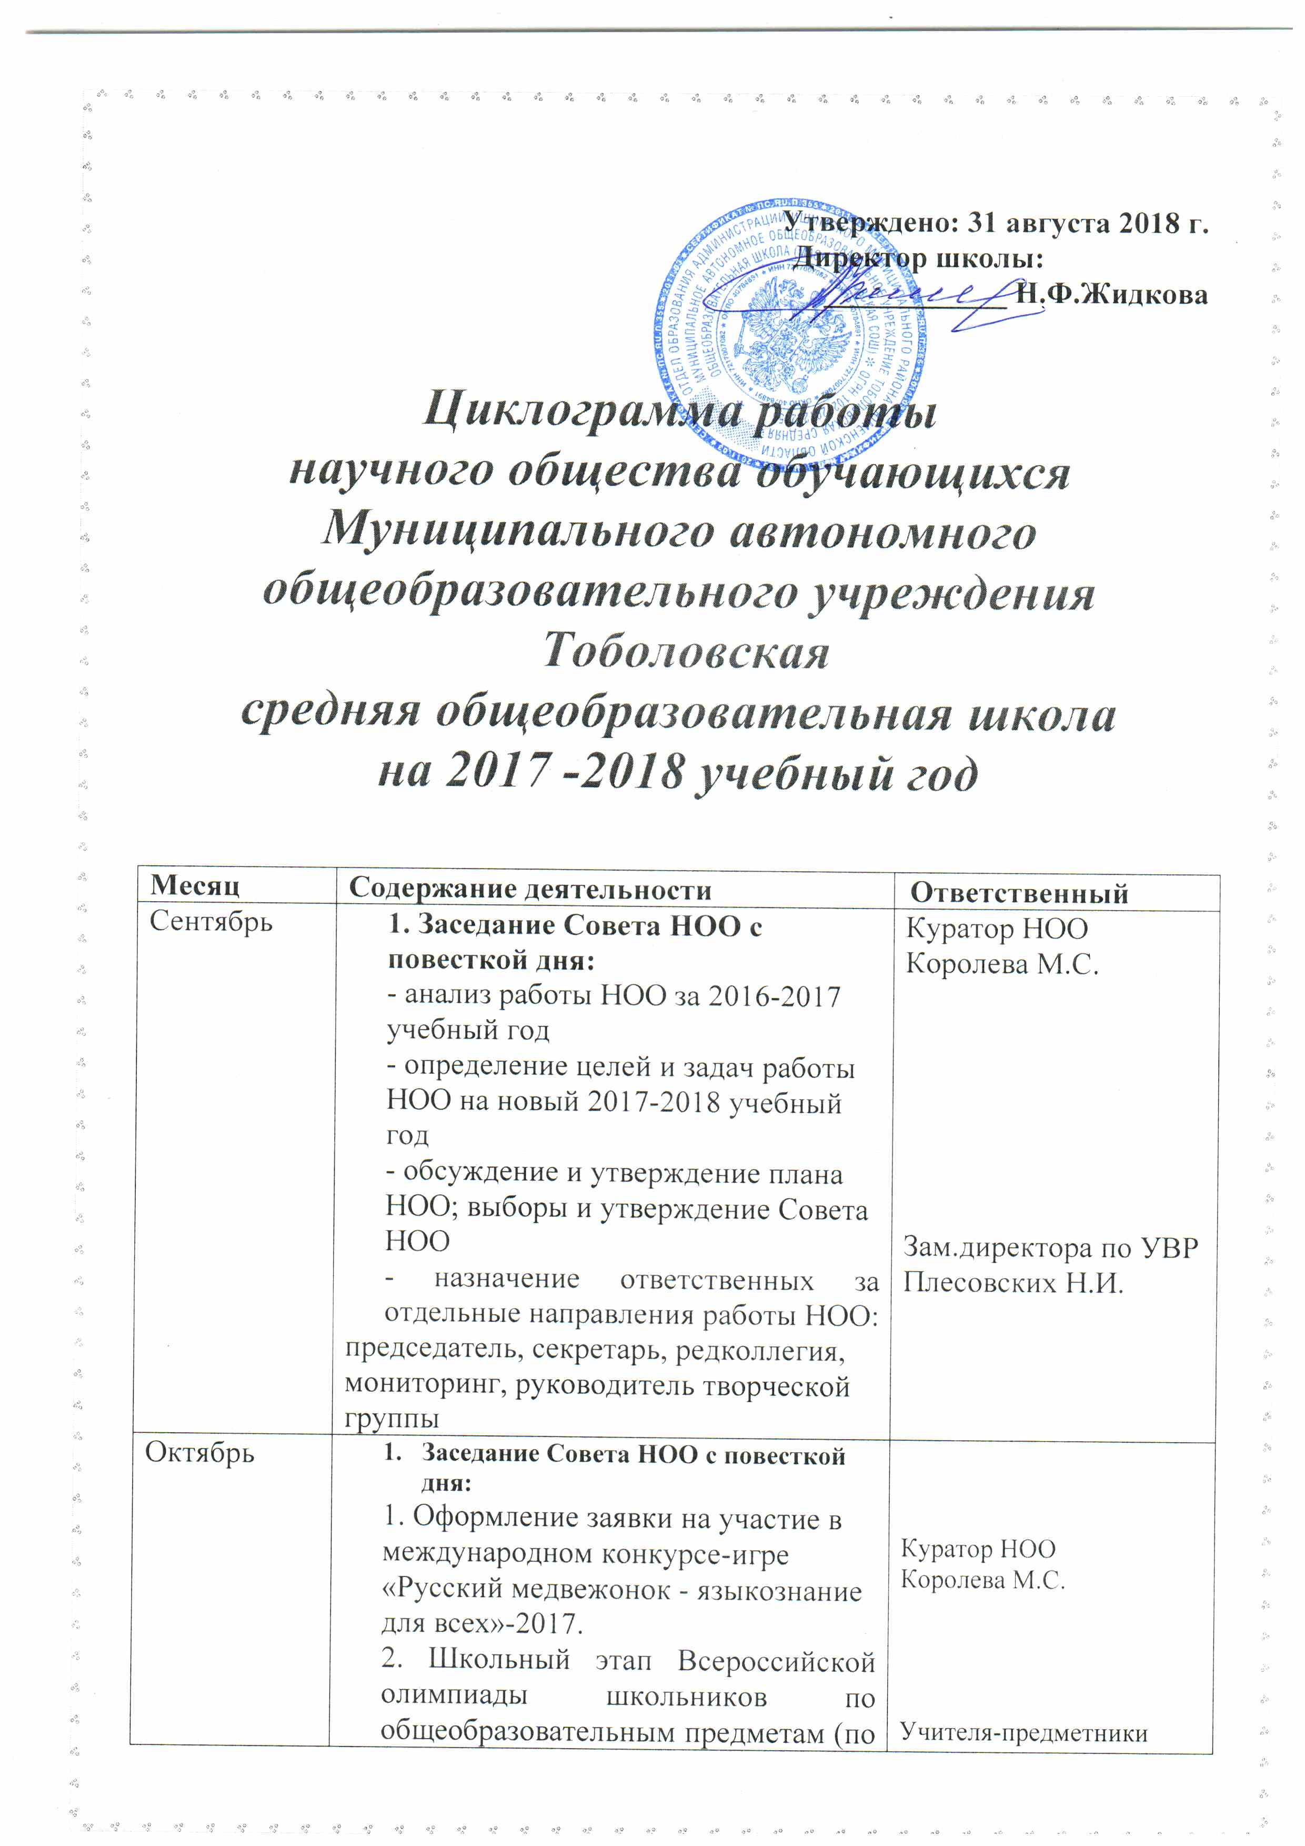

|  |  |  |
| --- | --- | --- |
| Ноябрь | 1. Участие в международном конкурсе-игре «Русский медвежонок - языкознание для всех»; 2. Участие в муниципальном этапе Всероссийской межпредметной олимпиады; 3. всероссийский конкурс по информатике «КИТ»   4. участие в олимпиаде для детей с ОВЗ   1. **Заседание Совета НОО с повесткой дня:**   - утверждение тем исследовательских работ на 2017-2018 уч.год и индивидуальных образовательных маршрутов обучающихся  6. подача заявок для участия в межпредметной олимпиаде «Олимпис» | Куратор НОО  Королева М.С.  Учителя-предметники  Научные руководители |
| Декабрь | 1. Смотр школьных портфолио обучающихся 9 и 11 классов 2. Проведение рейтинга «100 лучших обучающихся школы» 3. Пополнение банка данных «Одарённые дети» 4. Участие в творческих конкурсах и спортивных соревнованиях 5. оформление заявок на участие в конкурсах 6. участие в конкурсах (по отдельному плану) 7. участие в конкурсе по природоведению «Гелиантус» 8. участие в конкурсе по английскому языку «Британский бульдог» | Совет НОО  Куратор НОО  Королева М.С. |
| Январь | 1. **Заседание Совета НОО с повесткой дня:**   - об итогах участия членов НОО в предметных неделях и предметных олимпиадах  - об итогах участия в международном конкурсе-игре «Русский медвежонок - языкознание для всех»  - об итогах участия в предметных неделях   1. Организация семинара для учителей школы по вопросам проведения научно-исследовательских работ с обучающимися 2. Организация и проведение внеклассных мероприятий, направленных на развитие творческих способностей обучающихся | Куратор НОО  Королева М.С.  Зам.директора по УВР Плесовских Н.И.  Научные руководители |
| Февраль | 1. международный игровой конкурс «Золотое руно» 2. Подготовка к участию в игре «Наследники» 3. Участие в творческих конкурсах и спортивных соревнованиях 4. Тематические викторины 5. Участие в игровом конкурсе по литературе «Пегас» 6. участие в конкурсе юных чтецов «Живая классика» 7. Участие членов НОО в международном конкурсе «Кенгуру-математика для всех» 8. Подача заявок для участия в международном конкурсе по естествознанию  «Человек и природа» 9. Подача заявок для участия в международном конкурсе по естествознанию  «Человек и природа»  для дошкольников | Совет НОО |
| Март | 1. Участие в игре «Наследники» 2. Подготовка к игре «Что? Где? Когда?» 3. международный конкурс по математике «Кенгуру» 4. **Заседание Совета НОО с повесткой дня:**   - обсуждение плана проведения школьной конференции  - просмотр представленных работ и степени их готовности к участию в школьной конференции «Шаг в будущее»  - ТСО в работе конференции  - формирование жюри из числа обучающихся и учителей  4. Участие совета НОО в предметных неделях | Куратор НОО  Королева М.С.  Зам.директора по УВР Плесовских Н.И.  Совет НОО |
| Апрель | 1. Проведение школьной научно-практической конференции молодых исследователей «Шаг в будущее» 2. Участие в игре «Что? Где? Когда?» 3. участие во всероссийском конкурсе-игре по естествознанию «Человек и природа» 4. **Участие в районной научно-практической конференции «Шаг в будущее-2018»** 5. **Заседание совета НОО с повесткой дня:**   - Об итогах участия членов НОО в игре «Наследники», игре «Что? Где? Когда?», в научно-практической конференции молодых исследователей «Шаг в будущее» | Зам.директора по УВР Плесовских Н.И.  Куратор НОО  Королёва М.С.  Совет НОО |
| Май | 1. **Заключительное заседание НОО** по подведению итогов работы НОО в 2017-2018 уч.году 2. Участие в творческих конкурсах и спортивных соревнованиях | Совет НОО |
| Июнь - август | 1. Участие в профильных сменах 2. Участие в творческих конкурсах и спортивных соревнованиях | Совет НОО |

***Кодекс чести члена***

***НОО «ИНТЕЛЛЕКТУАЛЫ»***

***МАОУ Тоболовская СОШ***

* *верить в Россию, любить Россию, помогать России;*
* *быть свободным гражданином свободной страны;*
* *учить знанию, учить памяти, учить совести;*
* *стремиться действовать, добиваться успеха, но только за счёт собственного труда и ума;*
* *не ждать от других, а самому отдавать людям частицу своей души;*
* *быть весёлым, и никогда не падать духом;*
* *точку Архимеда искать в себе самом*

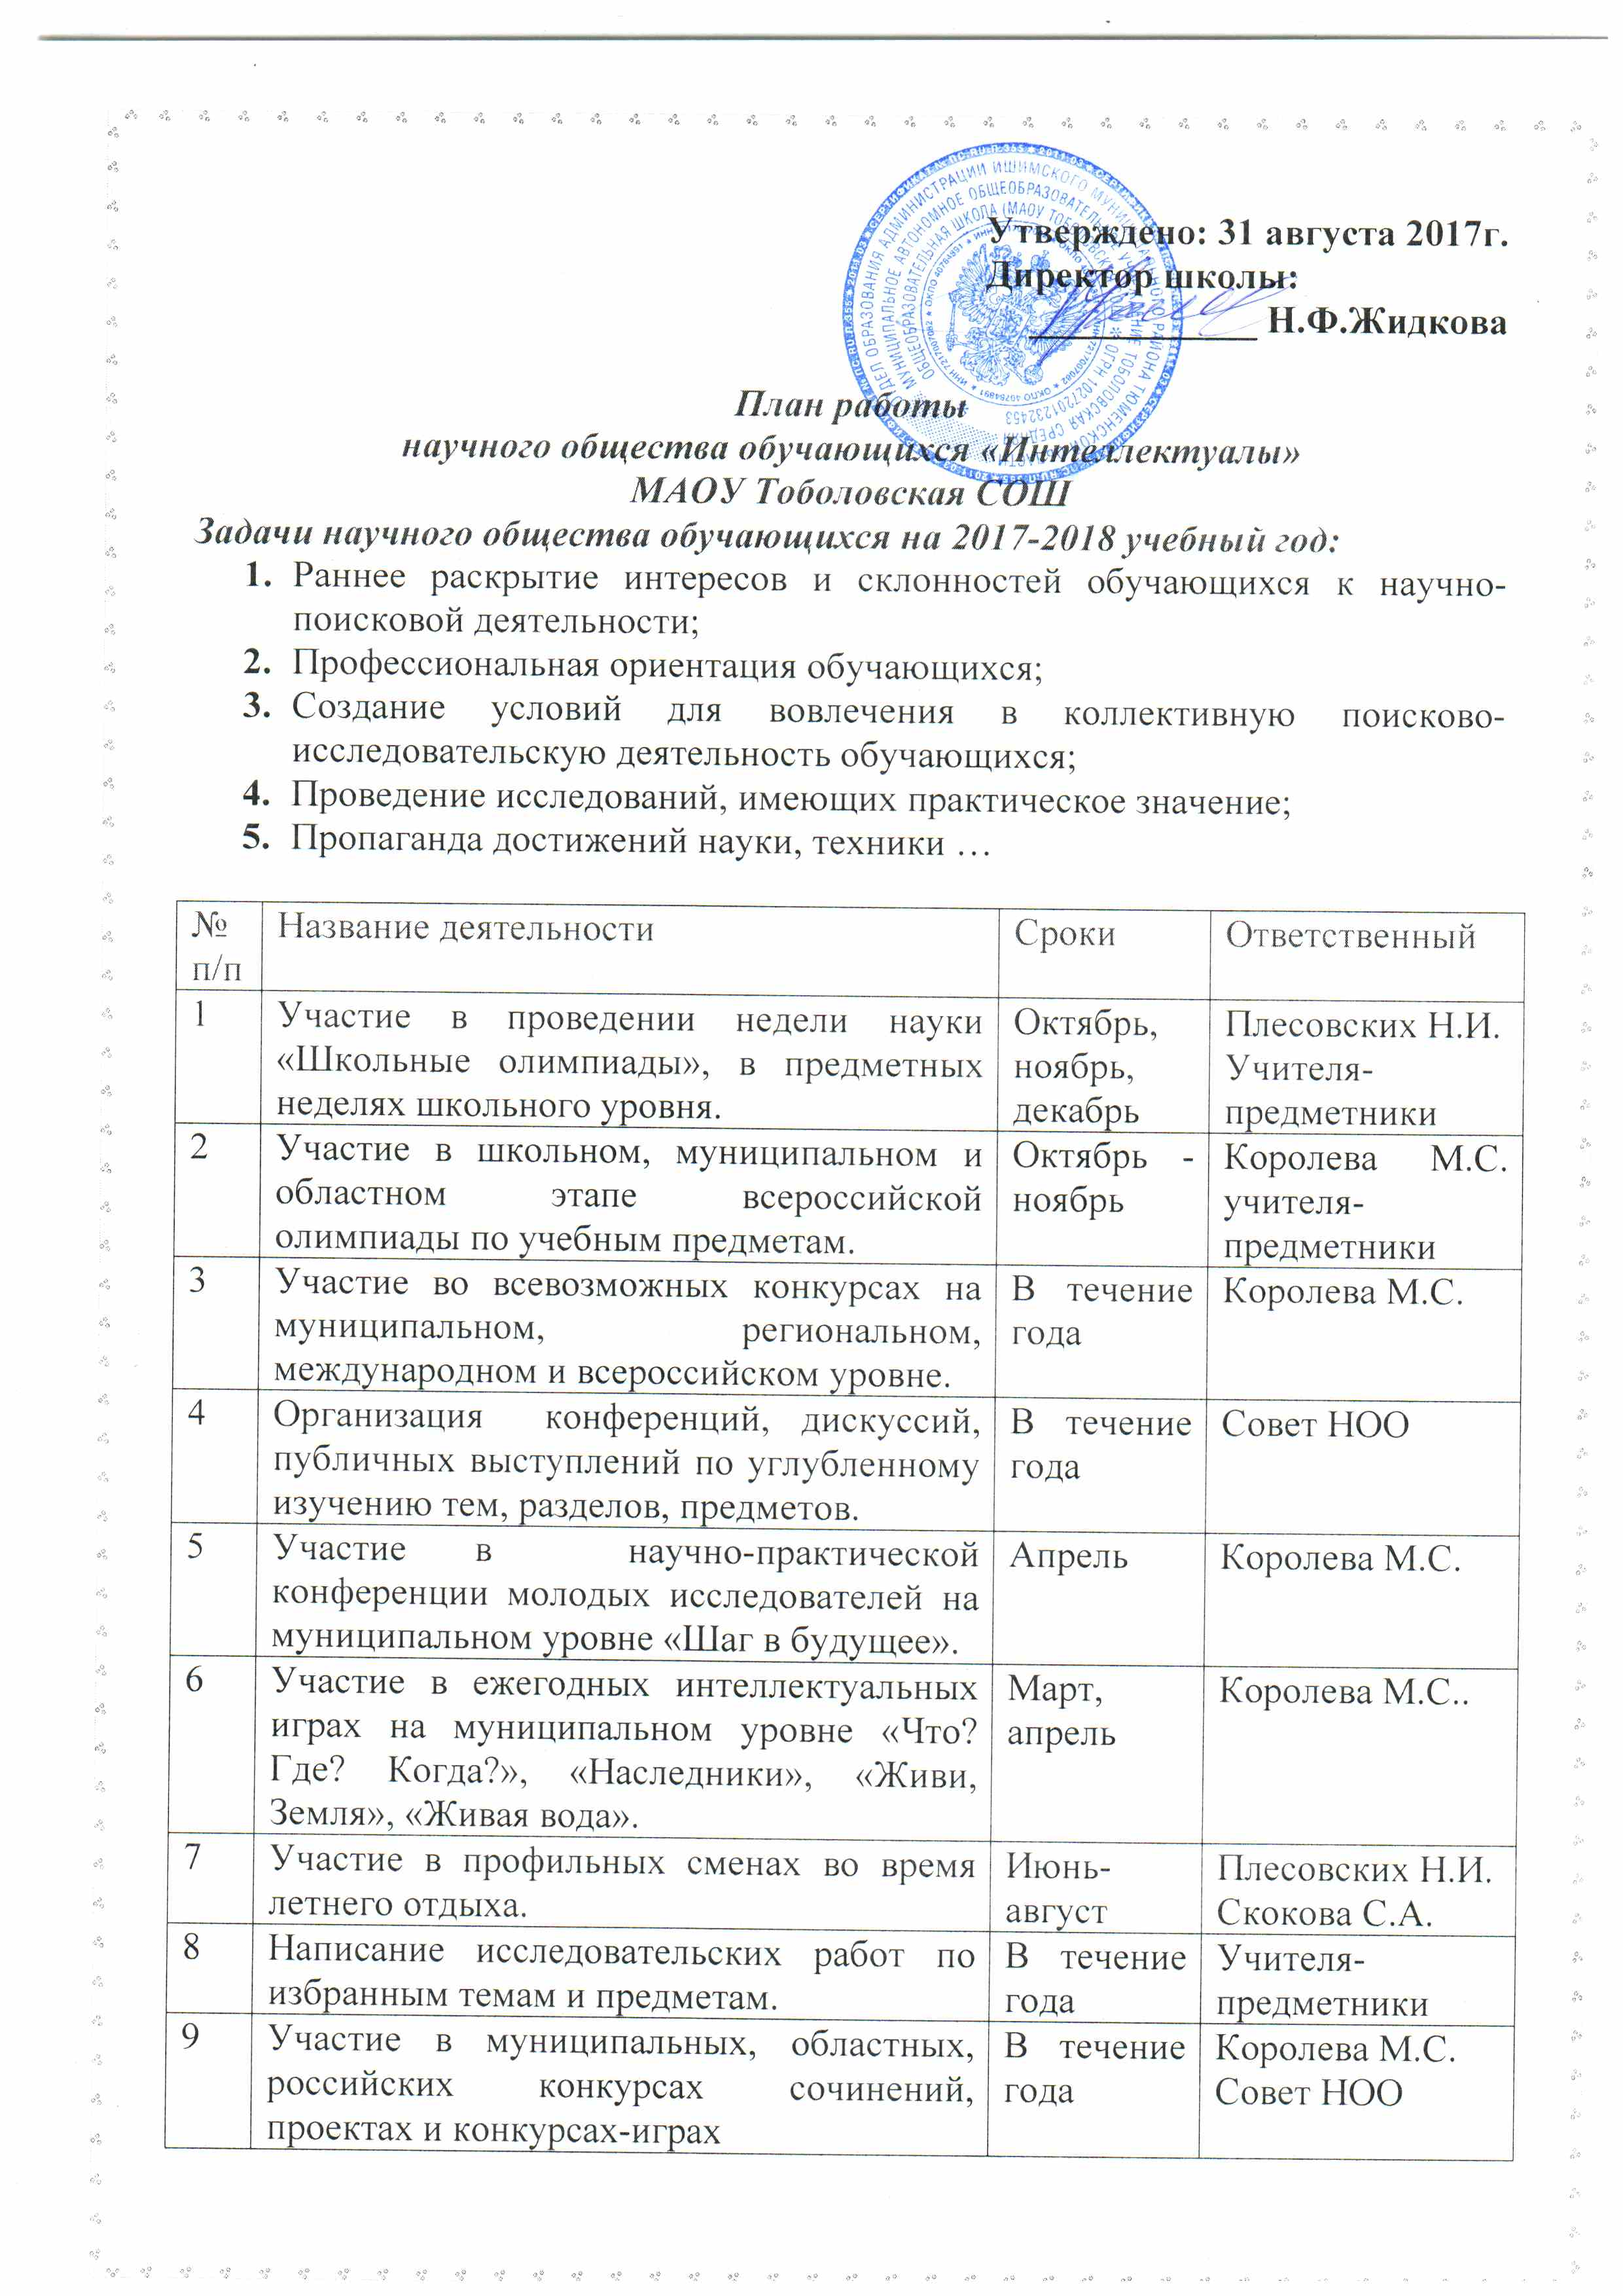

|  |  |  |  |
| --- | --- | --- | --- |
| 11 | Участие в школьном празднике отличников и хорошистов, смотр портфолио. | Январь | Королева М.С.  Скокова С.А. |